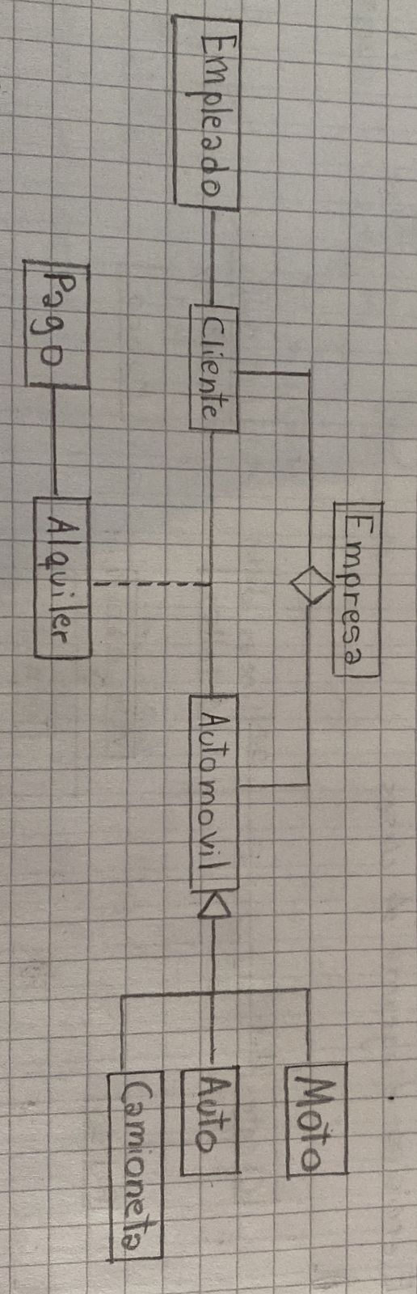Trabajo Practico

Diagrama de Clases

Alumno: Tomas Pascual

Materia: Metodología de Desarrollo de Sistemas II

Turno: Mañana